
2023-2024统编版二年级语文下册期中综合测试卷
时间：90分钟 满分：100分
一、读一读，连一连。(6分)
荆棘 繁荣 蒸饺 遮掩 商量 晃醒

huàng xǐng zhēng jiǎo zhē yǎn shāng liang fán róng jīng jí
二、看拼音，写词语。(10分)
xiū xī tián cài bō wén rè nào yā dàn


jìnɡ ài bèi ké jīnɡ línɡ bǔ chōnɡ zhōu wéi

三、照样子，写一写。(10分)
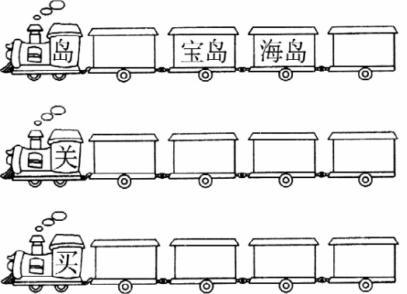

四、在括号里填入合适的词语。(12分)
一( )土 一( )伞 一( )马
一( )小河 一( )小鸟 一( )老牛
( )的礼物 ( )的小路 ( )的花朵
( )的笑容 ( )的风景 ( )的春风
五、选词填空。(8分)
经常 平常
1.这就是( )吃过的米糕嘛!
2.我们( )一起打乒乓球。
温暖 暖和
3.乘着( )的春风，我们四处寻觅。
4.屋里真( )。
六、积累填空。(8分)
1.予人玫瑰， 。
2.哪里需要献出爱心， 就出现在哪里。
3. ,忙趁东风放纸鸢。
4.野火烧不尽，
七、先把古诗补充完整，再完成练习。(7分)
咏 柳
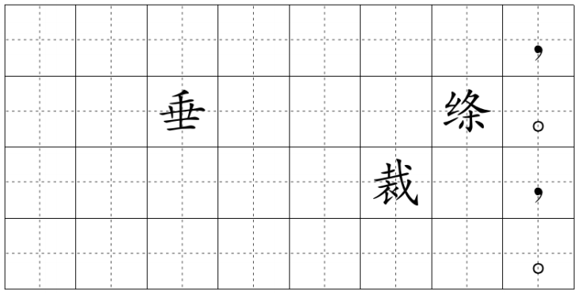

1.这首诗是 诗人 写的。(2分)
2.诗人把 比作 。(1分)
八、照样子，写句子。(12分)
1.树叶落下来。树叶(纷纷扬扬地)落下来。
我抱住了妈妈。我( )抱住了妈妈。
2.我背着书包。我上学去。
我背着书包上学去。
他又走上前。他把树苗扶正。

3.栽好的小柏树就像战士一样笔直地站在那里。
像个害羞的小姑娘，遮遮掩掩，躲躲藏藏。
4.我们一边看， 一边走。
一边 ,一边
九、阅读乐园。(17 分)
(一)老山羊和大灰狼(8分)
两山之间有一座小桥，桥身高，桥面窄，桥下水流湍急。 一天，老山羊来到桥的这头，大灰狼来到桥的那头，他俩都要过桥。
大灰狼一见老山羊就馋得直流口水。他怕老山羊跑掉，便十分温 和地说：“山羊兄弟，过去我有许多对不起您的地方。今天就让您先过桥，也算是我给您赔个不是。”
老山羊沉思片刻，笑着说：“你能认错就好，昨天我不小心把腿摔伤了，走路特别慢，还是你先过桥吧!”
大灰狼迫不及待地上了桥， 一步步地紧逼过来。眼看大灰狼就要 抓住老山羊了，突然，老山羊大喊一声：“大老虎! 当心!”大灰狼慌忙回头去看。就在这时，老山羊猛冲过去， 一下把大灰狼顶下了桥。
1.写出下面词语的近义词。(2分)
温和——( ) 沉思——( )
2.从哪些地方可以看出大灰狼的狡猾?(2分)

3.老山羊看出了大灰狼的鬼把戏，从 一词可以看出来。
老山羊让大灰狼先过桥的理由是： 。(2分)
4.老山羊是用什么办法摆脱危险的?(2 分)

(二)小草和土地妈妈(9分)
小草在土地妈妈的精心哺育下，长成了绿油油的一片，漂亮极了。
一天，天空黑沉沉的，电光一闪闪的，雷声轰隆隆响，狂风越刮越 大，大柳树说：“暴风雨要来了，大家要当心啊!”小草听说暴风雨要来 了，急得呜呜地哭起来：“暴风雨要来了，叫我怎么办?”土地妈妈告诉它：“不要哭，有妈妈保护你，你放心吧!”
风来了，雨来了。土地妈妈用手把小草的根须紧紧地抓住，用嘴把小草周围的雨水咕嘟咕嘟喝下去， 一点也不让小草淹在雨水里。
没过多久，风停了，雨停了，小草高兴地对土地妈妈说：“妈妈，谢谢你，没有你，我早就完了。”
1.全文一共有 个自然段。(2 分)
2.请用“ ”画出土地妈妈保护小草的句子。(2分)
3.请你用一个成语来概括“电光一闪闪的，雷声轰隆隆的”的意思。(2分)

4.小草高兴是因为 (3分)
十、笔下生花。( 10分)
小花猫有一把花伞。一天，下大雨了，青蛙、乌龟、小鸭和大公鸡从他家门前经过。小花猫看见了，想把花伞借给他们。可是他们人太多，花伞究竟借给谁呢?
想一想，把故事补充完整。


参考答案
一、荆棘—jīng jí 繁荣—fán róng 蒸饺—zhēng jiǎo 遮掩—zhēyǎn
商量—shāng liang 晃醒—huàng xǐng
二、休息 甜菜 波纹 热 闹 鸭 蛋 敬爱 贝壳 精灵 补 充 周围
三、小岛 半 岛 关 心 关 门 关 灯 关上
买菜 买 饭 买书 买卖
四、堆 把 匹 条 只 头 美 好 弯弯 美丽 满意 美丽 温暖
五、1.平常 2.经常 3.温暖 4.暖和
六、1.手有余香 2.雷锋叔叔 3.儿童散学归来早 4.春风吹又生
七、1.唐 贺知章 2 . 春风 剪刀
八、1.紧紧地 2.他又走上前把树苗扶正。
3.春天 4.小明一边走路， 一边拍皮球。
九、(一)1.柔和 思索
2.他假装给老山羊赔不是。想把老山羊骗上桥后把他吃掉。
3.沉思片刻 脚摔伤了，走不快
4.骗大灰狼上桥，然后把大灰狼顶下桥。
(二)1.四
2.土地妈妈用手把小草的根须紧紧地抓 住，用嘴把小草周围的雨水咕嘟咕嘟喝下去， 一点也不让小草淹在雨水里。
3.电闪雷鸣。
4.暴风雨没有伤害到它，因为它有土地妈妈的保护。

